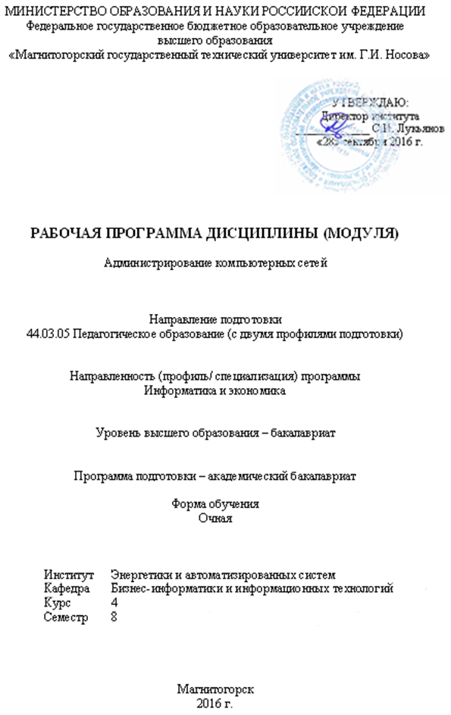

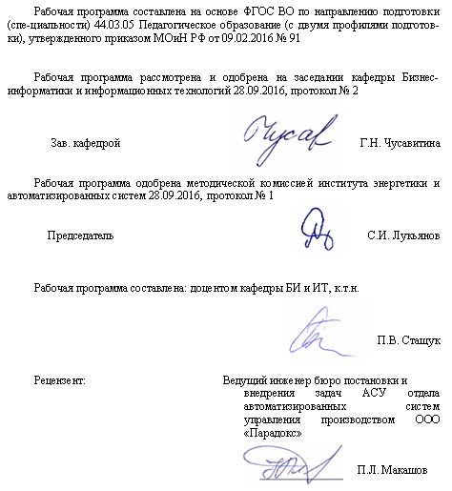

# 

# 1 Цели освоения дисциплины

Целями освоения дисциплины (модуля) «Администрирование компьютерных сетей» являются подготовка студентов в соответствии с требованиями ФГОС ВО по направлению 44.03.05 Педагогическое образование (с двуми профилями подготовки), а именно: ознакомление студентов с базовыми понятиями администрирования компьютерных сетей, формирование представлений об их структуре, функционировании и базовых компонентах, а также навыков использования для решения прикладных задач.

Задачи курса:

− получить на основе системного подхода учебную информацию об администрировании компьютерных сетей;

− приобрести знания о построении и функционировании вычислительных сетей, структуре и характеристиках систем телекоммуникаций;

− приобрести умения и навыки по использованию аппаратных, программных и телекоммуникационных средств современных компьютерных сетей.

# 2 Место дисциплины в структуре образовательной программы подготовки бакалавра (магистра, специалиста)

Дисциплина по выбору «Администрирование компьютерных сетей» входит в вариативную часть (Б1.В.ДВ.9.1) образовательной программы по направлению подготовки 44.03.05 Педагогическое образование (с двумя профилями подготовки).

Для изучения дисциплины необходимы знания (умения, навыки), сформированные в результате изучения дисциплин: «Программирование», «Программное обеспечение ЭВМ», «Информационные системы», «Основы научных исследований по ИКТ», «Компьютерные сети и интернет-технологии».

Знания (умения, навыки), полученные при изучении данной дисциплины будут необходимы для выполнения и защиты ВКР.

# 3 Компетенции обучающегося, формируемые в результате освоения дисциплины (модуля) и планируемые результаты обучения

В результате освоения дисциплины «Администрирование компьютерных сетей» обучающийся должен обладать следующими компетенциями:

| Структурный элемент компетенции | Планируемые результаты обучения |
| --- | --- |
| **ДПК-1** способен использовать математический аппарат, методологию программирования и современные компьютерные технологии для решения практических задач получения, хранения, обработки и передачи информации | |
| Знать | * Принципы построения и архитектуру вычислительных систем и КС * Тенденции развития технологической инфраструктуры предприятий и учреждений * Методы проектирования, внедрения и организации эксплуатации корпоративных КС и ИКТ |
| Уметь: | * Систематизировать и обобщать информацию, организовывать и проводить исследования в области ИКТ * Выбирать рациональные ИС и ИКТ для управления бизнесом * Проектировать, внедрять и организовывать эксплуатацию корпоративных КС и ИКТ |
| Владеть: | * Методами рационального выбора КС и ИКТ для управления бизнесом * Навыкамипроектирования, внедрения и организации эксплуатации корпоративных КС и ИКТ |
| **ПК-4** способностью использовать возможности образовательной среды для достижения личностных, метапредметных и предметных результатов обучения и обеспечения качества учебно-воспитательного процесса средствами преподаваемого учебного предмета | |
| Знать: | * Основные понятия КС * Правила организации и технологии КС * Особенности формирования сетевой образовательной среды |
| Уметь: | * Работать в КС * Проектировать КС и подбирать оборудование. * Администрировать КС учебного учреждения |
| Владеть: | * Навыками работы в КС * Методами обоснования выбора оборудования и топологии КС * Навыками администрирования КС |

1. **4 Структура и содержание дисциплины (модуля)**

Общая трудоемкость дисциплины составляет 4 зачетных единицы 144 акад. часа, в том числе:

* контактная работа – 73,9 акад. часа:
* аудиторная работа – 72 часов;
* внеаудиторная работа – 1,9 часа;
* самостоятельная работа – 70,1 часа

Форма отчетности – зачет

| Раздел/ тема  дисциплины | Семестр | Аудиторная контактная работа (в акад. часах) | | | Самост. работа (в акад. часах) | Вид самостоятельной работы | Формы текущего и  промежуточного  контроля успеваемости | Код и структурный элемент компетенции |
| --- | --- | --- | --- | --- | --- | --- | --- | --- |
| Лекции | Лаборат.  Занятия | Практич. Занятия |
| 1. Понятие системного администрирования. Классификация СА. | 8 | 4 | - |  | 4 | Конспект лекций. | Устный опрос. Коллоквиум. | ДПК-1-з;  ПК-4-з |
| 2. Тайм-менеджмент СА. Подготовка и деятельность СА. | 8 | 8 | - |  | 6 | Конспект лекций. | Устный опрос. Коллоквиум. | ДПК-1-з;  ПК-4-з |
| 3. Структура и топология кабельной сети малого предприятия. Особенности беспроводных сетей. | 8 | 10/6И | 6/2И |  | 20 | Подготовка к лабораторно-практическому занятию.  Выполнение практического задания. | Устный опрос. Коллоквиум. Практическое задание | ДПК-1-зув; ПК-4-зув |
| 4. Протоколы и сервисы компьютерной сети. | 8 | 6/3И | 10/8И |  | 20 | Подготовка к лабораторно-практическому занятию.  Выполнение практического задания. | Устный опрос. Коллоквиум. Практическое задание | ДПК-1-зув; ПК-4-зув |
| 5. Подключение компьютеров к базовым сервисам сети. Мониторинг и обеспечение ИБ сети. | 8 | 8/6И | 20/5И |  | 20,1 | Подготовка к лабораторно-практическому занятию.  Выполнение практического задания.  Подготовка к тесту | Устный опрос. Коллоквиум. Практическое задание | ДПК-1-зув; ПК-4-зув |
| Итого по дисциплине | 144 | 36/15И | 36/15И |  | 70,1 |  | **Компьютерное тестирование. Зачет** |  |

# 5 Образовательные и информационные технологии

В ходе проведения занятий предусматривается:

– встреча с представителями предприятий (ОАО «ММК-Информсервис», ООО «Компас +», ООО «Консом»);

– поисковый и исследовательский методы;

- организация дискуссий;

- решение и обсуждение ситуационных задач;

- работа в команде (групповые задания);

- компьютерное тестирование;

– использование средств вычислительной техники при выполнении заданий.

# 6 Учебно-методическое обеспечение самостоятельной работы студентов

В ходе изучения дисциплины используются:

- возможности образовательного портала ФГБОУ ВПО «МГТУ» для предоставления студентам методических материалов, графика самостоятельной работы, расписания консультаций, заданий для самостоятельного выполнения и рекомендуемых тем для самостоятельного изучения;

- традиционные технологии обучения в виде лекционных занятий с использованием мультимедийных средств и лабораторных практикумов в компьютерных классах вычислительного центра ФГБОУ ВПО «МГТУ».

| Раздел/ тема  дисциплины | Вид самостоятельной  работы | Кол-во  часов | Формы контроля |
| --- | --- | --- | --- |
| .1. Понятие системного администрирования. Классификация СА. | Подготовка к лекции | 8 | опрос |
| 2. Тайм-менеджмент СА. Подготовка и деятельность СА. | Подготовка к лекции | 16 | опрос |
| 3. Структура и топология кабельной сети малого предприятия. Особенности беспроводных сетей. | Подготовка к лекции и практическому занятию | 20 | Опрос /практическое задание |
| 4. Протоколы и сервисы компьютерной сети. | Подготовка к лекции и практическому занятию | 20 | опрос |
| 5. Подключение компьютеров к базовым сервисам сети. Мониторинг и обеспечение ИБ сети. | Подготовка к практическому занятию | 20 | Опрос /практическое задание |
| Итого по дисциплине |  | 84 |  |

1. 7. Оценочные средства для проведения промежуточной аттестации

**а) Планируемые результаты обучения и оценочные средства для проведения промежуточной аттестации:**

| Структурный элемент компетенции | Планируемые результаты обучения | Оценочные средства |
| --- | --- | --- |
| ДПК-1 способен использовать математический аппарат, методологию программирования и современные компьютерные технологии для решения практических задач получения, хранения, обработки и передачи информации | | |
| Знать | * Принципы построения и архитектуру вычислительных систем и КС * Тенденции развития технологической инфраструктуры предприятий и учреждений * Методы проектирования, внедрения и организации эксплуатации корпоративных КС и ИКТ | Перечень вопросов для подготовки к зачету:   1. Компьютерная сеть малого предприятия. Структура и топология кабельной сети. 2. Компьютерная сеть малого предприятия. Особенности беспроводных сетей. 3. Протоколы и сервисы компьютерной сети. 4. IP – адресация и маршрутизация в подсетях. 5. Подключение компьютера к сети. Распределение IP-адресов 6. Настройка параметров сети в Linux (в терминале) 7. Настройка параметров сети в Linux (центр управления) 8. Настройка в сетевого интерфейса Windows 9. Таблица маршрутизации 10. Сервис динамической раздачи адресов (DHCP). 11. Сервис доменных имен (DNS). 12. Организация общего доступа к файлам (NFS). 13. Почтовый сервис (SМTP, IMAP, POP). 14. Системы обмена сообщениями в реальном времени (IMS). 15. Корпоративный Web-сервис (HTTP). 16. Сервис обмена файлами (FTP). 17. Установка и начальная настройка сетевой ОС Linux. 18. Настройка сети, проверка связи, изменение уровня безопасности ОС Linux. 19. Настройка таблицы маршрутизации компьютеров-мостов. 20. Организация общего доступа к файлам в сетевой файловой системе (NFS) 21. Настройка сервера печати, использование удалённого принтера. 22. Установка/удаление пакетов программ. 23. Установка антивирусного пакета Clamav, сканирование файловой системы. 24. Различные варианты клиентского подключения по протоколу ftp. 25. Клиентское подключение к внутрисетевому обмену сообщениями в реальном времени по протоколу xmpp/jabber. 26. Клиентское подключение к внутрисетевой почтовой системе 27. Настройка системы обмена сообщениями в реальном времени Openfire в Linux системе. |
| Уметь: | * Систематизировать и обобщать информацию, организовывать и проводить исследования в области ИКТ * Выбирать рациональные ИС и ИКТ для управления бизнесом * Проектировать, внедрять и организовывать эксплуатацию корпоративных КС и ИКТ | Задания на проверку планируемых результатов обучения представлены в тексте соответствующих лабораторных работ на http://newlms.magtu.ru |
| Владеть: | * Методами исследования в области ИКТ * Методами рационального выбора КС и ИКТ для управления бизнесом * Навыками проектирования, внедрения и организации эксплуатации корпоративных КС и ИКТ | Задания на проверку планируемых результатов обучения представлены в тексте соответствующих лабораторных работ на http://newlms.magtu.ru |
| ПК-4 способностью использовать возможности образовательной среды для достижения личностных, метапредметных и предметных результатов обучения и обеспечения качества учебно-воспитательного процесса средствами преподаваемого учебного предмета | | |
| Знать | * Основные понятия КС * Правила организации и технологии КС * Особенности формирования сетевой образовательной среды | Перечень вопросов для подготовки к зачету:   1. Штатные обязанности системного администратора. 2. Категории системных администраторов. 3. Принципы тайм-менеджмента в системном администрировании 4. Регламент работ. 5. Документирование работ 6. Критерии выбора ПО. 7. Аутсорсинг информационного обслуживания. 8. Рабочий компьютер и ПО администратора. |
| Уметь: | * Работать в КС * Проектировать КС и подбирать оборудование. * Администрировать КС учебного учреждения | Задания на проверку планируемых результатов обучения представлены в тексте соответствующих лабораторных работ на http://newlms.magtu.ru |
| Владеть: | * Навыками работы в КС * Методами обоснования выбора оборудования и топологии КС * Навыками администрирования КС | Задания на проверку планируемых результатов обучения представлены в тексте соответствующих лабораторных работ на http://newlms.magtu.ru |

**б) Порядок проведения промежуточной аттестации, показатели и критерии оценивания:**

Промежуточная аттестация по дисциплине «Администрирование компьютерных сетей» включает теоретические вопросы, позволяющие оценить уровень усвоения обучающимися знаний, и практические задания, выявляющие степень сформированности умений и владений, проводится в форме зачета.

***Критерии оценки на зачете*:**

«Зачтено» - выставляется при условии, если студент показывает хорошие знания изученного учебного материала; самостоятельно, логично и последовательно излагает и интерпретирует материалы учебного курса; полностью раскрывает смысл предлагаемого вопроса; владеет основными терминами и понятиями изученного курса; показывает умение переложить теоретические знания на предполагаемый практический опыт.

«Не зачтено» - выставляется при наличии серьезных упущений в процессе изложения учебного материала; в случае отсутствия знаний основных понятий и определений курса или присутствии большого количества ошибок при интерпретации основных определений; если студент показывает значительные затруднения при ответе на предложенные основные и дополнительные вопросы; при условии отсутствия ответа на основной и дополнительный вопросы.

# 8 Учебно-методическое и информационное обеспечение дисциплины (модуля)

**а) Основная литература**:

1. Дибров, М. В. Сети и телекоммуникации. Маршрутизация в IP-сетях в 2 ч. Часть 1 : учебник и практикум для вузов / М. В. Дибров. — Москва: Издательство Юрайт, 2020. — 333 с. — (Высшее образование). — ISBN 978-5-9916-9956-3. — Текст : электронный // ЭБС Юрайт [сайт]. — URL: <https://urait.ru/viewer/seti-i-telekommunikacii-marshrutizaciya-v-ip-setyah-v-2-ch-chast-1-452430>

2. Сети и телекоммуникации : учебник и практикум для вузов / К. Е. Самуйлов [и др.] ; под редакцией К. Е. Самуйлова, И. А. Шалимова, Д. С. Кулябова. — Москва : Издательство Юрайт, 2020. — 363 с. — (Высшее образование). — ISBN 978-5-534-00949-1. — Текст : электронный // ЭБС Юрайт [сайт]. — URL: https://urait.ru/viewer/seti-i-telekommunikacii-450234

**б) Дополнительная литература:**

1. Дибров, М. В.  Сети и телекоммуникации. Маршрутизация в IP-сетях в 2 ч. Часть 2 : учебник и практикум для вузов / М. В. Дибров. — Москва : Издательство Юрайт, 2020. — 351 с. — (Высшее образование). — ISBN 978-5-9916-9958-7. — Текст : электронный // ЭБС Юрайт [сайт]. — URL: <https://urait.ru/viewer/seti-i-telekommunikacii-marshrutizaciya-v-ip-setyah-v-2-ch-chast-2-453063>

2. Замятина, О. М.  Вычислительные системы, сети и телекоммуникации. Моделирование сетей : учебное пособие для вузов / О. М. Замятина. — Москва : Издательство Юрайт, 2020. — 159 с. — (Высшее образование). — ISBN 978-5-534-00335-2. — Текст : электронный // ЭБС Юрайт [сайт]. — URL: <https://urait.ru/viewer/vychislitelnye-sistemy-seti-i-telekommunikacii-modelirovanie-setey-451319>

**в)** **Методические указания:**

Стащук П.В. Администрирование и безопасность компьютерных рабочих станций под управлением Linux: лабораторный практикум. [Электронный ресурс] Москва М. : ФЛИНТА, 2015. — 182 с. — Режим доступа: <http://www.studentlibrary.ru/book/ISBN9785976522305.html> — Загл. с экрана.

|  |  |  |  |  |
| --- | --- | --- | --- | --- |
| **г)** **Программное** **обеспечение** **и** **Интернет-ресурсы:** | | | | |
|  | | | | |
|  |  |  |  |
| **Программное** **обеспечение** | | | | |
|  | Наименование ПО | № договора | Срок действия лицензии |
|  | MS Windows 7 Professional(для классов) | Д-1227-18 от 08.10.2018 | 11.10.2021 |
|  | Oracle Virtual Box | свободно распространяемое ПО | бессрочно |
|  | NetEmul | свободно распространяемое ПО | бессрочно |
|  |  |  |  |
| **Профессиональные** **базы** **данных** **и** **информационные** **справочные** **системы** | | | | |
|  | Название курса | | Ссылка |
|  | Поисковая система Академия Google (Google Scholar) | | URL: https://scholar.google.ru/ |
|  |
|  | Информационная система - Единое окно доступа к информационным ресурсам | | URL: http://window.edu.ru/ |

# 9 **Материально-техническое обеспечение дисциплины (модуля)**

Материально-техническое обеспечение дисциплины включает:

| Тип и название аудитории | Оснащение аудитории |
| --- | --- |
| Лекционная аудитория | Мультимедийные средства хранения, передачи  и представления информации |
| Компьютерный класс | Персональные компьютеры с пакетом MSOffice, операционной системой MS Windows 7 и выходом в Интернет и с доступом в электронную информационно-образовательную среду университета. Oracle VirtualBox и настроенный образ Mageia, Netemul и iTest. |
| Аудитории для самостоятельной работы: компьютерные классы; читальные залы библиотеки | Персональные компьютеры с пакетом MSOffice, операционной системой MS Windows 7 и выходом в Интернет и с доступом в электронную информационно-образовательную среду университета. Oracle VirtualBox и настроенный образ Mageia, Netemul и iTest. |
| Аудитории для групповых и индивидуальных консультаций, текущего контроля и промежуточной аттестации | Персональные компьютеры с пакетом MSOffice, операционной системой MS Windows 7 и выходом в Интернет и с доступом в электронную информационно-образовательную среду университета. Oracle VirtualBox и настроенный образ Mageia, Netemul и iTest. |
| Аудитория для хранения и профилактического обслуживания учебного оборудования | Мебель для хранения и обслуживания оборудования (шкафы, столы), учебно-методические материалы, компьютеры, ноутбуки, принтеры. |